**1.方案论证**

**1.1.控制器部分**

传统的51单片机广为应用，具有使用简便、价格便宜等优点，但是其运算能力较低，速度较慢，功能相对单一，难以实现较复杂的任务要求。所以综上我们决定使用功能强大的MC9S12XS128单片机。MC9S12XS128具有非常丰富的输入/输出端口资源，同时集成了多种功能模块。端口大多为复用引脚，往往具有多重功能，并且所有端口都具有通用I/O口的功能。通过SPI串行通信模块实现单片机与传感器间的信息传递，实时将采值到的赛道信息反馈给单片机，单片机给出赛道信息通过脉宽调制模块PWM分别给电机和舵机不同的PWMDTY,从而实现舵机的精确打角和电机匹配最优速度。通过定时器模块实现实时计时并在液晶上显示，通过周期性中断模块来实现编码器的采值，一方面将采到的数值反馈给单片机，让单片机给出更加精确地速度控制，另一方面利用编码器在确定距离的脉冲数相等的原理来实现实时测距功能，并且在液晶屏上实时显示。通过编程当采值出现硬币的信息时让PK4口成为高电平这时蜂鸣器鸣响，从而给出声音提示。

**1.2.循迹载体**

方案一：采用玩具小车，二驱或四驱。玩具小车具有小巧灵活的优点，但是缺点在其电机上，一般的玩具的小车，往往是两根电机线接高低电平来实现转动的，这样就会导致一个问题。我们无法控制它的速度，它只能是匀速，这不利于我们通过赛道采集到信息来实现加减速的过程从而不能让我们的小车以最快的速度跑完全程。

方案二：采用恩智浦智能小车。这种小车的缺点是体形大，略显笨重。其优点是，可以通过单片机输出的PWM信号来实现电机速度的控制，并且也可以通过PWM信号来实现对前轮转向的控制。

权衡利弊之后我们决定选用方案二的智能小车作为我们的循迹载体。

1. **理论分析与计算**

**2.1.原理**

运用大学物理中的电磁感应原理 在印刷电路板线圈或自制的线圈中加一个交变电流 其线圈的周围就会产生交变电磁场，此时如果有金属物体处于这个电磁场中 则会在金属物体表面产生感应电流 感应电流的大小是线圈与金属物的距离，大小，成分的函数。LDC1314 利用这个特性配以外部设计的金属物体可以方便实现水平或垂直距离 位移 振动的测量, 可广泛应用于相关领域。LDC1314是通过调节振动器的幅度同时检测LC的谐振损耗来实现阻抗和谐振频率的测量。通过检测注入LC谐振单元的能量计算出RP(等效并联电阻),转换为数字量,其数值和RP的值成反比。LDC1314支持宽范围的LC组5KHZ到7MHZ谐振频率。RP的范围支持798到3.93M。此范围即为器件内部ADC的信号范围,确定其分辨率。等效并联电阻 RP与ADC码值成反比。当金属物体离线圈最近的时候涡流最大，损耗也最大。

**2.2.计算**

**2.2.1.RpMIN 和 RpMAX 值的设定**

首先初始化的时候 RpMIN和 RpMAX两个值决定了我们的传感器的感应距

离如果选取的不好感应距离不但没了，数值也会出现错误。为保证Rp的实际值落在采样区间内，同时又保证足够的精度，需要合理地设置RpMAX和RpMIN寄存器的值。可以通过实际测量的方法在两个极限条件下测出 Rp等效的最大值和最小值。在测试仪器有限的情况下，可以简单地通过软件算法比较得到两个范围的限定值。

然后，将金属物体放在距离线圈最近的位置，此时涡流损耗最大，将RP_Min的值逐渐增大当code值接近25000时选择此时的Rp_Min.(选择25000是为了给32768最大值留有余量)；

最后，将金属物体放在距离线圈最远的位置，此时涡流损耗最小，将RP_Max的值继续减小，code值接近3000时的RP_Max。（继续减小RP_Max可以看到code被钳位到0值）。

部分结果见图1

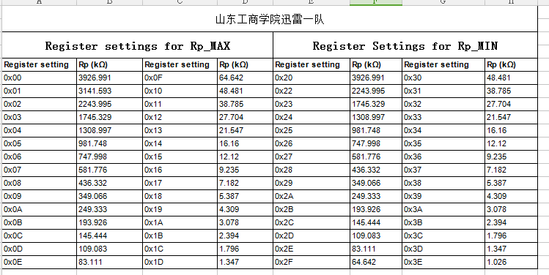

图1

**2.2.2.LDC1314_CMD_SENSORFREQ值的设定**

相对来说 LDC1314_CMD_SENSORFREQ寄存器即中心频率也是一个很重要的寄存器，它必须通过下面的公式换算得出否则我们的模块输出的数值不准确！

我们通过一个例子来确定这个寄存器的值

比如我们用示波器测量线圈的一个引脚，假设此时频率为1MHz

F = 0.8*1Mhz=800Khz

N = 68.94 * log10(800KHz/2000)= Round to nearest(179.38)=179 (Value to be programmed in Sensor Frequency register)

N值即为 LDC1314_CMD_SENSORFREQ的值

注：上述两个寄存器的值并不是一定,需要根据铝膜的铺设情况去调整。

**3.电路与程序设计**

**3.1.系统组成**

**整个系统分为单片机系统模块、**LDC1314传感器**模块、电机驱动模块、电源模块、液晶显示模块，声光提示模块。各模块的系统框图如图2所示**

电机驱动

LDC1314传感器

液晶显示

MC9S12XS128单片机

电动小车

声光提示

电源模块

图2 系统框图

电机驱动

**3.2.各部分电路图**

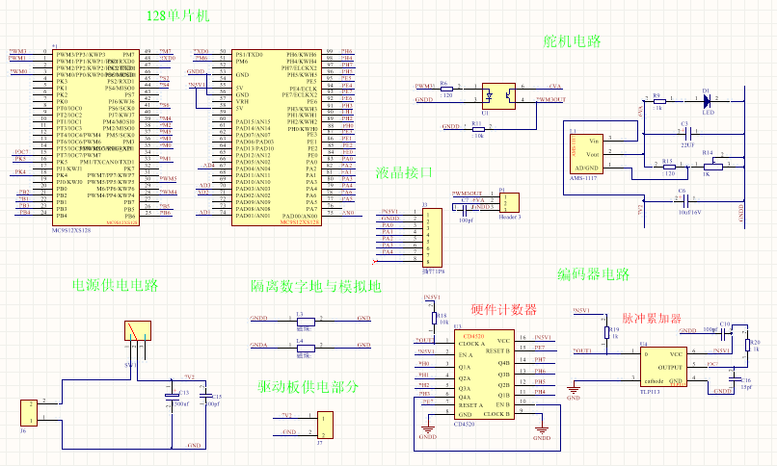

图3 主控板原理图

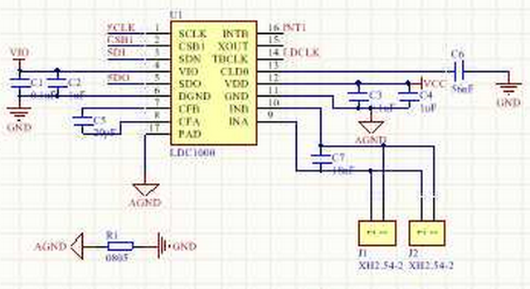

图4 传感器原理图

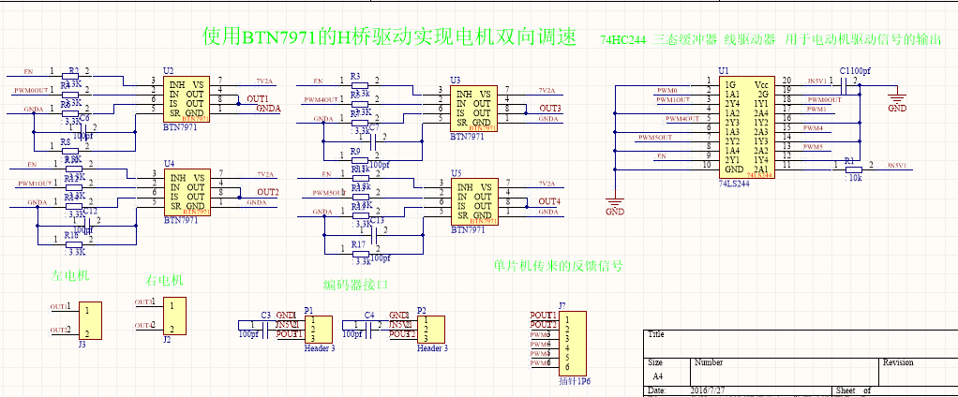

图5 驱动板原理图

**3.3.原理框图（如图3）**

LDC1314传感器，

采值 初始化

电机

PWM控制 显示时间距离

液晶显示

MC9S12XS128单片机

速度 速度反馈 遇到硬币发出

声光提示

声光提示

根据赛道情况 给出打角控制

舵机

电机驱动

图6 原理框图

**3.4.系统软件与流程图**

由于涉及到大量数据的运算，程序不宜采用汇编语言，C语言大大缩短了开发时间，且程序可读性非常好。本系统以MC9S12XS128为控制核心，用C语言进行编程，实现了本系统的各个功能。其流程图如图7所示：

开始

传感器采值

MC9S12XS128

PWM调制 PWM调制

舵机打向

电机

PD项算法 PID算法

测 速

速度 反馈，闭环控制

编码器

图7 流程图

**4.测试方案与测试结果**

**4.1测试方案**

4.1.1.首先我先检测液晶屏能否实现实时显示行驶时间和行驶时间的要求，先从最基本的开机开始计时开始，然后再通过用手转轮子看距离在液晶屏上的显示正不正常。接下来就是测其精确度，先是计时开机计时和秒表计时同时开始，看来两者是否近似相等，然后是测距，将小车摆正推出一米看液晶屏上的数字是否与之相等。

4.1.2.然后自己又测试了系统对硬币的检测，将放在紧靠铁丝的位置，通过仿真看采集回来的数值变化，放在不同的路段，多做几次，并将其记录之。

4.1.3.紧接着我对最基本的赛道采值做了检验，将小车悬空看其采集回来的数值，然后将铁丝伸向线圈底部看其采回来的数值，紧接着将车放在赛道上检测数值，多做几次，并将其记录在笔记本上。

4.1.4.最后自己将所有的信息整合到一起，尝试着完成最后的循迹让小车跑完全程。这个过程相对比较漫长，虽然能够采集到赛道信息，但是有的时候数值会有一些跳变，所以在算法处理方面遇到一定的问题。我从两个方面尝试着去解决这个问题，一方面通过多次采值取平均的方法优化算法，另一方面从从小车的机械入手，优化小车的行驶路径。

4.1.5.在电赛的最后时间段自己用了模电课程设计时的二极管和三极管知识开始调试自己的停车电路，将赛道上铺设一层黑胶带，将车缓慢地推过去看它是否会停车。

**4.2测试结果**

4.2.1.经测试，本系统的LED显示模块正常工作，能够实时地显示出小车行驶的时间，小车行驶的距离采到的赛道信息等数据，而且可以做到拿起车时间静止不动，距离静止不动。（时间精确到秒，距离精确到厘米）（如图8所示）

4.2.2.检测到硬币时我发现采集回来的数值明显变小，所以自己通过编程让系统检测到硬币后蜂鸣器变响，实现了检测到硬币后给出声音提示的要求。

4.2.3.关于赛道采值方面，当遇到铁丝时，采到的值变小，数值有的时候会有些跳动，经过对一些算法处理之后，路径较好时小车基本可以跑完全程，路径如果不好就有可能会出现冲出赛道的情况。

4.2.4.经测试关于自己添加的发挥部分停车。只要冲过终点线时没有与赛道有太多偏差，不会出现什么问题。

由于时间太过仓促再加上自己的能力有限，本系统还存在诸多需要改进的地方。在电赛结束后，我还会继续将这个系统做下去，争取让它实现更多的功能，变得更加强大。

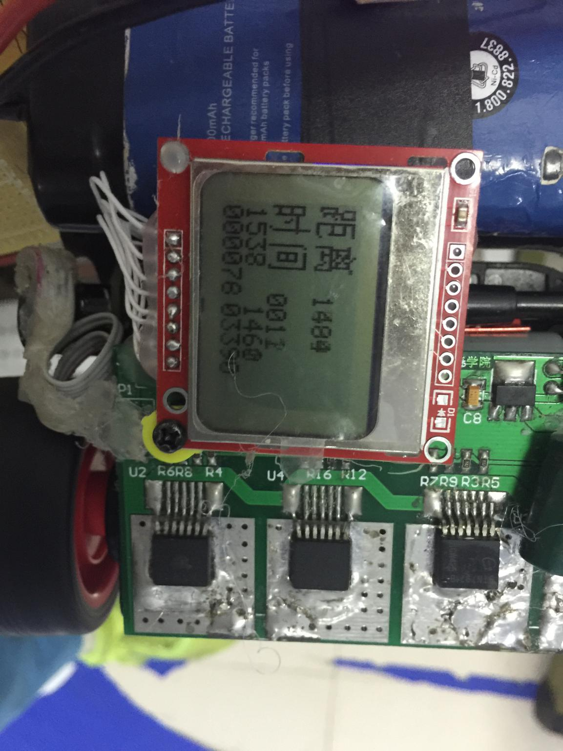

图8 LCD显示模块